Pentawards 2019 rozdane! Projektanci HiBrands ze srebrnym trofeum!
Za koncept Bee-Fee agencja została nagrodzona srebrną statuetką w jednym z najbardziej prestiżowych konkursów w dziedzinie projektowania opakowań – Pentawards.

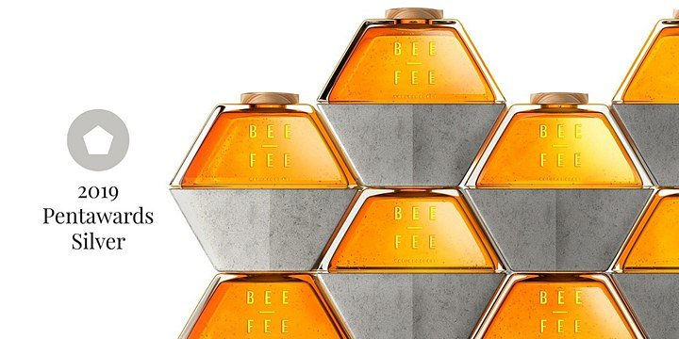
Nagrody Pentawards przyznawane są od 2007 roku. W tym prestiżowym konkursie biorą udział agencje brand design, studia projektowe, producenci oraz indywidualni designerzy z całego świata.
Warto podkreślić, że w 13-letniej historii konkursu Pentawards, agencja HiBrands (wcześniej pod szyldem Opus B Brand Design) zdobyła aż cztery nagrody i jest najbardziej utytułowaną polską agencją brand design w historii tego konkursu.
W tegorocznej edycji projektanci zdobyli już piąte trofeum – srebrną statuetkę za koncept Bee-Fee.

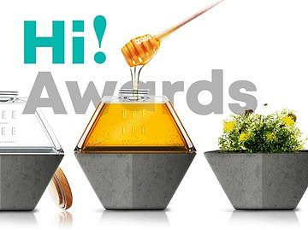
Miód, który pomaga pszczołom
Bee-Fee to w 100 proc. ekologiczny miód. Opakowanie składa się z dwóch uzupełniających się elementów: szklanego słoja i doniczki z cienkiego betonu. Wystarczy posadzić w doniczkach kwiaty ustawiać je na balkonach. W ten sposób projektanci chcą pomóc pszczołom - poprzez rozszerzenie ich ekosystemu w miastach.

